第四节 世界的气候
5分钟训练（预习类训练，可用于课前）
1.描述气候一般只注意____________、____________两个要素。
2.热带雨林的气候特点是____________，此种气候分布在____________。
3.影响气候的主要因素有____________、____________和____________等。
4.将下列温度带与对应的气候类型用直线连起来。
A.亚热带季风气候
B.地中海气候 （1）热带
C.热带季风气候 （2）亚热带
D.热带雨林气候 （3）温带
E.极地气候 （4）寒带
F.温带海洋性气候
10分钟训练(强化类训练，可用于课中)
1.四季气温变化显著，春暖、夏热、秋凉、冬冷的气候带为（ ）
A.热带 B.寒带 C.温带 D.亚热带
2.分布在亚洲东部的主要气候类型有（ ）
A.亚热带季风气候和温带季风气候
B.亚热带季风气候和地中海气候
C.地中海气候和温带季风气候
D.温带季风气候和热带雨林气候
3.下列气候类型中，主要分布在大陆内部的是（ ）
A.温带大陆性气候 B.温带海洋性气候
C.地中海气候 D.亚热带季风气候
4.热带雨林气候分布面积最大的洲是（ ）
A.亚洲 B.非洲 C.南美洲 D.北美洲
5.海南岛是我国南方旅游避寒胜地，影响海南岛的因素主要是（ ）
A.纬度因素 B.地形因素
C.洋流因素 D.海陆因素
6.关于地形因素对气候的影响，叙述正确的是（ ）
A.山地的迎风坡气温都比背风坡高
B.山地的迎风坡气温都比背风坡低
C.暖湿气流的迎风坡降水比背风坡少
D.暖湿气流的迎风坡降水比背风坡多
7.温带大陆性气候分布较广的大洲是（ ）
A.非洲 B.亚洲 C.北美洲 D.大洋洲
8.读图3-10，分析完成下列问题。
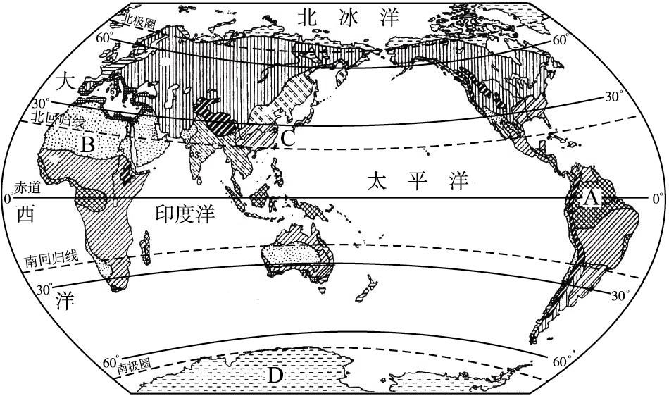
图3-10
（1）A地的气候是_____________，分布面积最大的在_____________洲。该种气候分布规律是_____________。
（2）B地的气候是_____________，其气候特征是_____________。该种气候分布面积最大的洲是_____________。
（3）C地的气候是_____________，该种气候均分布在_____________洲的_____________部，其中面积最大的在_____________（国家）的东部。该种气候的降水集中在_____________（季节）。
快乐时光
趣答问路人
古希腊寓言作家伊索，一天遇见一个行人向他问路。
行人：“我到城市需走多长时间？”伊索：“你走哇。”行人：“我是得走，我是问走到城市需多长时间。”伊索：“你走哇！你走哇！”
行人想这个人真可恶，于是就气愤地走了。
片刻，伊索向他喊道：“2小时——”
行人问：“为何刚才不告诉我呢？”伊索：“不知你走得快慢，怎知需要多长时间呢？”
30分钟训练(巩固类训练，可用于课后)
1.主要分布在大陆东岸的气候有（ ）
A.温带季风气候 B.温带海洋性气候
C.地中海气候 D.温带大陆性气候
2.影响北戴河成为著名的避暑胜地的最主要因素是（ ）
A.地形 B.纬度位置 C.海陆位置 D.人为因素
3.冬温夏凉，各月降水分配较均匀的气候是（ ）
A.热带季风气候 B.温带海洋性气候
C.地中海气候 D.温带大陆性气候
4.影响塔里木盆地与同纬度北京气候差别的最主要因素是（ ）
A.地形 B.纬度位置 C.海陆位置 D.人为因素
5.季风气候最显著的大洲是（ ）
A.亚洲 B.欧洲 C.非洲 D.北美洲
6.影响喜马拉雅山顶终年白雪皑皑的最主要因素是（ ）
A.地形 B.纬度位置 C.海陆位置 D.人为因素
7.“人间四月芳菲尽，山寺桃花始盛开”的主要原因是（ ）
A.纬度因素 B.地形因素 C.海陆因素 D.洋流因素
8.关于影响气候因素的叙述，正确的是（ ）
A.中纬度的降水多，主要受海陆位置的影响
B.“一山有四季，十里不同天”的现象主要是地形因素造成的
C.导致赤道地区与两极地区气候差异的主要因素是纬度位置
D.一般情况下内陆地区降水多，沿海地区降水少
9.下列选项中描述气候特征的是（ ）
A.山东省海产丰富 B.青岛崂山地区阴，南风4—5级
C.昆明四季如春 D.华北地区四季分明
10.海南岛比黑龙江省暖的主要影响因素是（ ）
A.纬度因素 B.地形因素
C.海陆因素 D.人类活动因素
11.由于人类生产、生活大量排放二氧化碳而产生的现象是（ ）
A.大气臭氧层破坏 B.温室效应
C.热岛效应 D.地形雨
12.读图3-11“地形雨示意图”，完成下列问题。
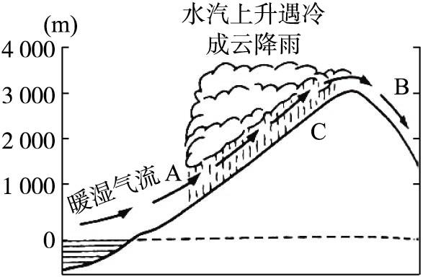
图3-11
（1）迎风坡是_____________坡，此坡降水较__________（多、少），产生的原因是___________。
（2）此图反映的是_____________因素对降水的影响。
（3）山越高，降水越多，对吗?请分析原因。

13.阅读材料，完成下列问题。
材料一：我国早有“巴山夜雨”的民谚，其意为巴山多夜雨。
材料二：晚唐诗人李商隐在《夜雨寄北》中，寄托了他对亲人的思念：
君问归期未有期，巴山夜雨涨秋池。
何当共剪西窗烛，却话巴山夜雨时。
查一查，看巴山在什么地方?想一想，为什么巴山多夜雨呢?

14.读图3-12，完成下列问题。
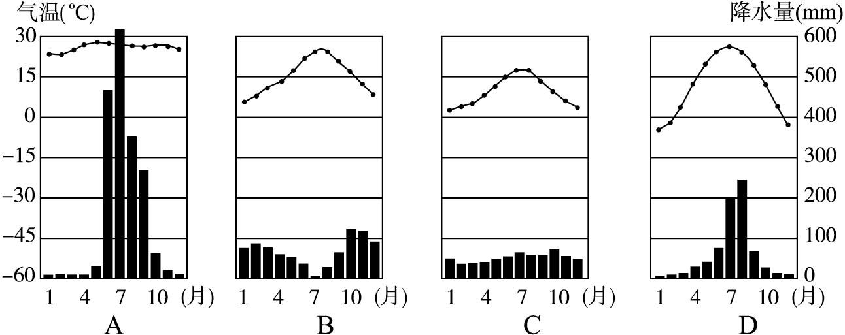
图3-12
（1）A图所示地区的气候特点是__________________________，这种气候在世界分布最显著的地区是_____________。
（2）B图是_____________气候，此种气候分布在_____________。
（3）C图是_____________气候，此种气候面积最大的分布在_____________。
（4）具有夏季高温多雨、冬季寒冷干燥气候特征的是图_____________（填字母），世界上分布最广的是_____________。

